​
🕵️​ Forenzičar Podataka
​
Uvod u misiju: Analiza Digitalnih Dokaza
​
Vi ste Forenzičar Podataka.
Vaš zadatak je analizirati profile i poruke kako biste pronašli sigurnosne propuste (rupe u zakonu) koji ugrožavaju privatnost.

Pažljivo pročitajte 'dokaze' u nastavku i identificirajte što su korisnici učinili pogrešno.
​
SLUČAJ 1: Analiza Profila 📱​

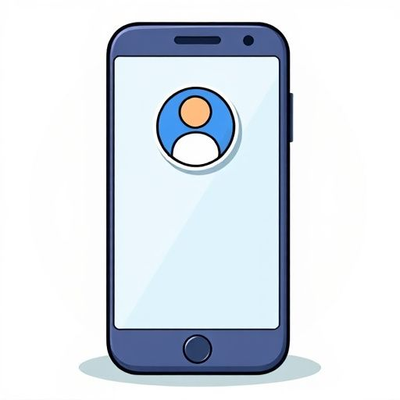 | Pročitajte podatke s Markovog profila ispod. Pronađite tri (3) informacije koje je Marko trebao zadržati za sebe.  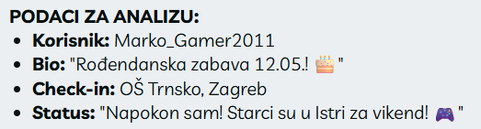

Koje 3 informacije ugrožavaju Markovu sigurnost i zašto?

​

SLUČAJ 2: Sumnjiva Poruka (Phishing) 🎣​
​
Analizirajte poruku koju je primila učenica Ana. Je li ova poruka sigurna ili opasna?

 | 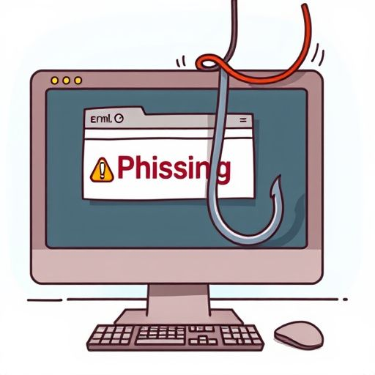
  📢​ | Primljena poruka u DM  Šalje: Instagram_Support_Official_Broj1  "HITNO! Tvoj račun je hakiran! ⚠️​ Tvoje slike će biti obrisane za 10 minuta. Odmah nam pošalji svoju lozinku i klikni na ovaj link da spasiš profil: www.instagrrram-security-login.com/password"

1. | Koji detalj u poruci najjasnije ukazuje na to da se radi o prevari (Phishing)? | a) Poruka je stigla u DM (Direct Message).  b) Traže tvoju lozinku i stvaraju osjećaj hitnosti ("za 10 minuta").  c) Korisničko ime ima velika slova.  d) Instagram nikada ne šalje poruke korisnicima.
​

SLUČAJ 3: Mit o "Privatnom" Profilu 👻​
​
Situacija: Petra je na svom privatnom profilu (zaključan profil) objavila uvredljivu sliku o prijateljici iz razreda, misleći da je sigurna jer sliku vide samo njeni "prijatelji".

Međutim, slika se sutradan proširila cijelom školom.

 | 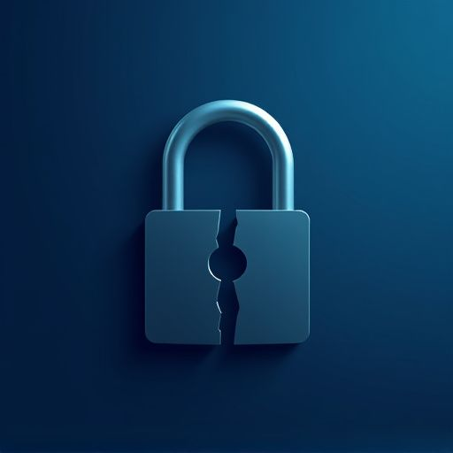
  Kako je slika izašla u javnost ako je profil bio privatan?
​

SLUČAJ 4: Detektor Istine (Fact-checking) 🔍​
​
Kao forenzičar podataka, vaša je zadaća razlikovati provjerene informacije od lažnih vijesti (Fake News). Dezinformacije se često šire brzo jer izazivaju jake emocije poput straha ili iznenađenja.

Analizirajte sljedeća dva izvora informacija o istoj vijesti i popunite tablicu za usporedbu.

Kriterij | IZVOR A: Portal 'BrzeVijesti.hr' | IZVOR B: Službeni portal MUP-a
Naslov | ŠOKANTNO: Svi mobiteli u Hrvatskoj bit će blokirani od sutra! 😱​ | Obavijest o redovnom održavanju sustava e-Građani.
Autor | Admin123 (nepoznati autor) | Odjel za odnose s javnošću
Izvor informacija | "Rekao mi je prijatelj koji radi u telekomu" | Službeno priopćenje ministarstva
Jezik i stil | Puno velikih slova, uskličnika i dramatičnih riječi. | Profesionalan, smiren i jasan rječnik.

 | Koji je izvor informacija vjerodostojan i zašto? | a) Izvor A, jer je naslov uzbudljiv i hitan.  b) Izvor A, jer se vijest brzo širi društvenim mrežama.  c) Izvor B, jer navodi službenog autora i koristi profesionalan stil.  d) Nijedan, na internetu je sve lažno.

💡​ | Zlatno pravilo provjere: Ako vijest zvuči previše šokantno da bi bila istinita, vjerojatno nije! Uvijek potražite istu vijest na još barem dva pouzdana izvora (npr. HRT, HINA ili službene stranice institucija).

Analiza slike: Ponekad su vijesti popraćene slikama koje izgledaju stvarno, ali su generirane umjetnom inteligencijom (AI).  Na što biste trebali obratiti pozornost kada analizirate sumnjivu sliku u vijestima? | 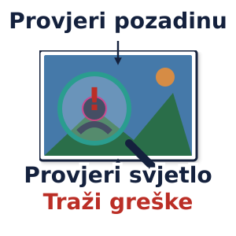
​
SLUČAJ 5: Laboratorij za AI Forenziku 🤖​
​
Kao vrhunski forenzičar, ponekad se suočavate s dokazima koji izgledaju previše savršeno. Umjetna inteligencija (AI) može stvoriti slike koje na prvi pogled izgledaju kao prave fotografije. Vaš zadatak je analizirati 'vizualne otiske' i odlučiti radi li se o stvarnoj fotografiji ili AI generiranoj slici.

Vaša Procjena | Dokazni Materijal
1. Slika 1: AI Generirana. Obratite pozornost na čudne detalje u pozadini i neprirodan sjaj kože. | 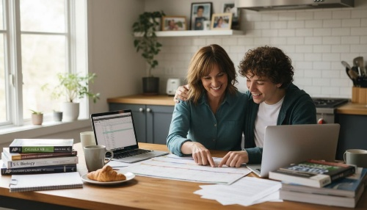
2. Slika 2: Stvarna Fotografija. Jasna tekstura, prirodne sjene i detalji koji su logični u prostoru. | 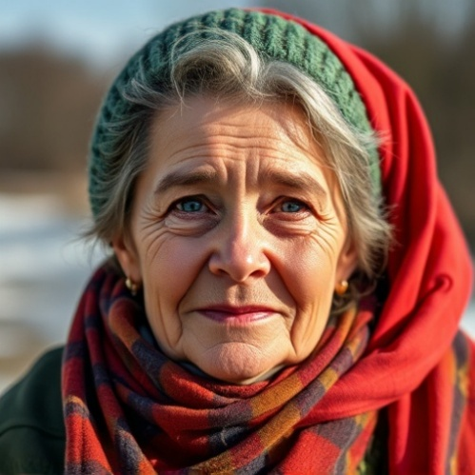

🧠​ | Što tražiti? AI često griješi u prikazivanju ljudskih ruku (višak prstiju), teksta na natpisima (izgleda kao izmišljeno pismo), naušnica (nisu iste na oba uha) ili refleksija u očima.
​
ZADATAK: Na temelju gornjih slika, objasnite koji vam je detalj na AI slivi bio najsumnjiviji i zašto?

​

Forenzički Izvještaj: Zaključak 📝​
​
Banka riječi: digitalni otisak, screenshot, lozinke, nasilje

1. | Sve što objaviš na internetu stvara tvoj trajni __________ koji mogu vidjeti budući poslodavci.
2. | Čak i ako obrišeš sliku, netko je možda već napravio __________.
3. | Za bolju zaštitu, nikada ne smijemo dijeliti svoje __________ s drugima.
4. | Ako vidiš online __________, budi 'Upstander' i prijavi to odrasloj osobi.

Banka riječi: malware, phishing, netiquette, deepfake

1. | ______________ su na primjer lažne poruke kojima se kradu lozinke ili podaci.
2. | Uvjerljive AI montaže videa ili slika koje izgledaju stvarno nazivamo __________________
3. | _____________ = pravila lijepog ponašanja na internetu.
4. | Zlonamjerni program koji oštećuje tvoj uređaj naziva se _______________________

